Zoning

# TP 1 du Module 02 – Les balises HTML

|  |
| --- |
| **Durée estimée** |
| 30 à 60 minutes |

Énoncé

A partir de la maquette proposée ci-dessous par un graphiste, repérer les zones qui semblent nécessaires à la construction de la page.

Décrire les caractéristiques associées à ces différentes zones et repérer les mots clés qu’il serait intéressant de mettre en valeur dans un objectif d’optimisation du référencement.

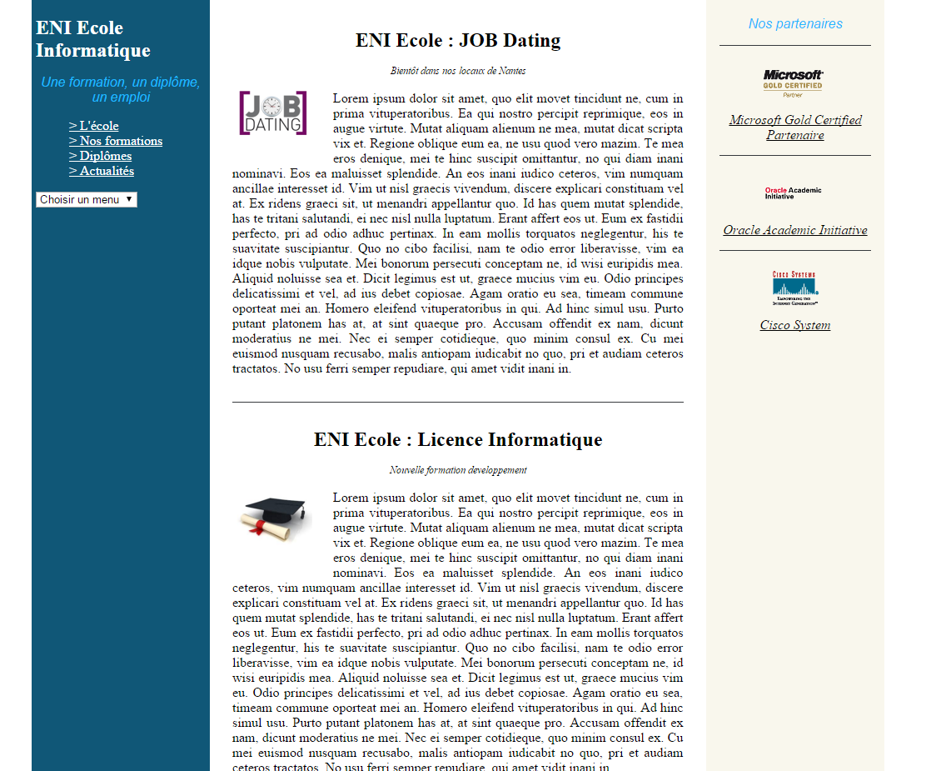

Conseils

* Ne pas chercher à coder, il faut réfléchir au découpage de la page en différentes zones avec des rectangles ou des carrés.
* Mettre ensuite le nom des balises HTML associées aux zones ou éléments définis.

Solution

Une proposition de solution pour ce TP vous est fournie.